|  |  |
| --- | --- |
| Рассмотрено на заседании МО учителей математики и информатики  протокол от 14.11.2024 г. №2 | Утверждено приказом директора ГБОУ СОШ №2 «ОЦ» с. Большая Глушица  от 14.11.2024 г. №928 |

Промежуточная аттестация

**Итоговое тестирование по математике**

**8 класс (базовый уровень)**

**ГБОУ СОШ №2 «ОЦ» с. Большая Глушица**

* 1. **вариант**

**К заданиям №1-10 напишите правильный ответ или выберите верное утверждение.**

1. Найдите значение выражения:

2. Выберите неверное утверждение:

3. Установить соответствие между графиками функций и формулами, которые их задают

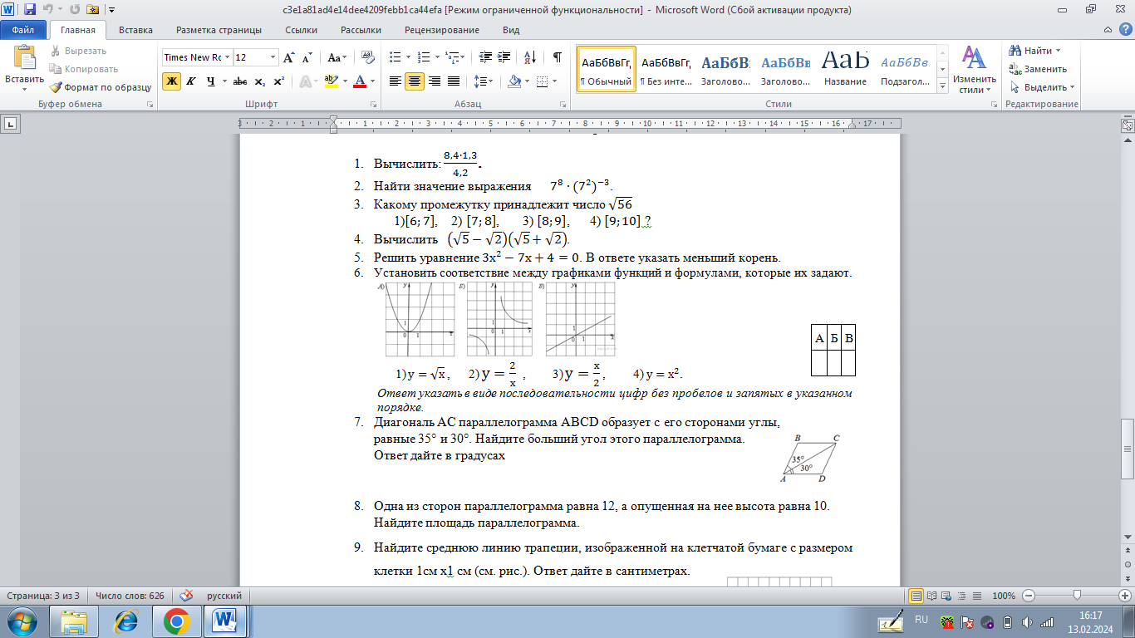

|  |  |  |
| --- | --- | --- |
| А | Б | В |
|  |  |  |

4. Найдите значение выражения:

5. Решить уравнение $3х^{2}-7х+4=0$. В ответе указать меньший корень.

6. Решить неравенство и выберите, на каком рисунке изображено множество его

решений.

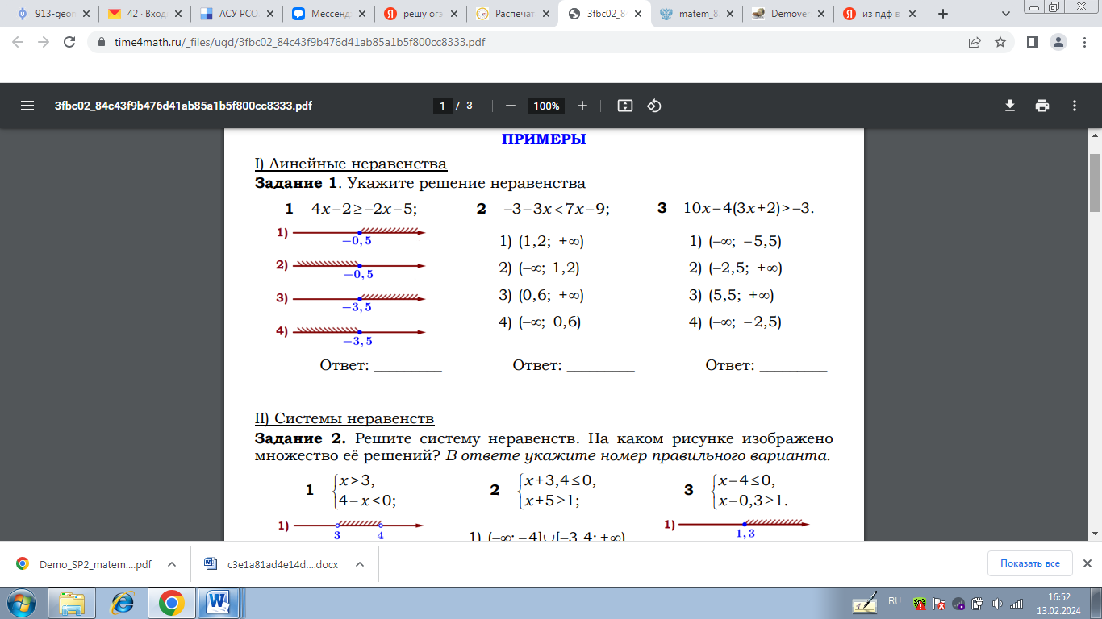

7. Одна из сторон параллелограмма равна 12, другая равна 5, а синус одного из углов равен $\frac{1}{3}$. Найдите площадь параллелограмма.

8. На клетчатой бумаге с размером клетки 1×1 изображен ромб. Найдите площадь этого ромба.

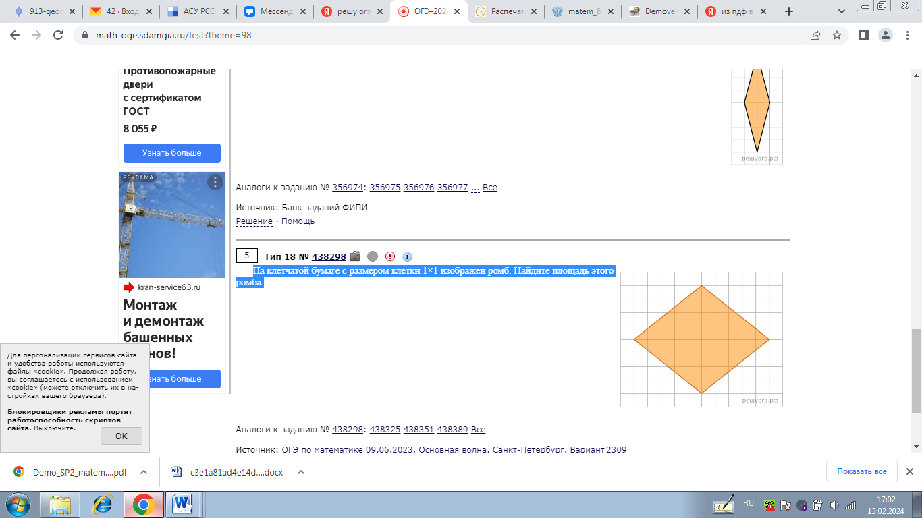

9. В параллелограмме *ABCD* проведена диагональ *AC*. Угол *DAC* равен 47°, а угол *CAB* равен 11°. Найдите больший угол параллелограмма *ABCD*..

10. У бабушки 15 чашек: 12 с красными цветами, остальные с синими. Бабушка наливает чай в случайно выбранную чашку. Найдите вероятность того, что это будет чашка с синими цветами.

**В заданиях №11-14 напишите обоснованное решение и ответ.**

**11.** Найдите наибольшее значение *х*, удовлетворяющее системе неравенств

12. Решите уравнение:

13. От пристани А к пристани В, расстояние между которыми равно 70 км, отправился с постоянной скоростью первый теплоход, а через 1 час после этого следом за ним, со скоростью, на 8 км/ч большей, отправился второй. Найдите скорость первого теплохода, если в пункт В оба теплохода прибыли одновременно.

14. Основания равнобедренной трапеции равны 8 и 18, а периметр равен 56. Найдите площадь трапеции.

**2 вариант**

**К заданиям №1-10 напишите правильный ответ или выберите верное утверждение.**

1. Найдите значение выражения

2. Выберите верное утверждение:

$$1) \sqrt{125}=25 2)\sqrt{0,81}=0,09 3)4-\sqrt{25}=-1 4)\sqrt{{(-25)}^{2}=25}$$

3.Установите соответствие между графиками функций и формулами, которые их задают

Графики

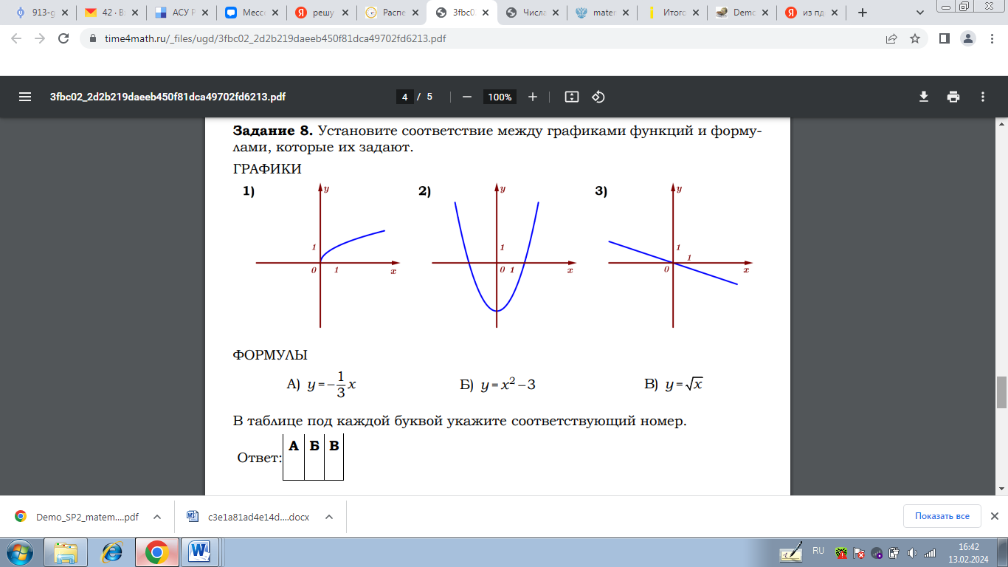

Формулы: $А) у=-\frac{1}{3}х Б)у=х^{2}-3 В) у= \sqrt{х}$. В таблице под каждой буквой укажите соответствующий номер

|  |  |  |
| --- | --- | --- |
| А | Б | В |
|  |  |  |

4. Найдите значение выражения

5. Решить уравнение $4х^{2}-7х+3=0$. В ответе указать больший корень.

6. Решите неравенство и выберете номер утверждения, в котором указано множество

решений.

7. Сторона ромба равна 5, а диагональ равна 6. Найдите площадь ромба.

8. На клетчатой бумаге с размером клетки 1х1 изображен прямоугольный треугольник. Найдите площадь треугольника

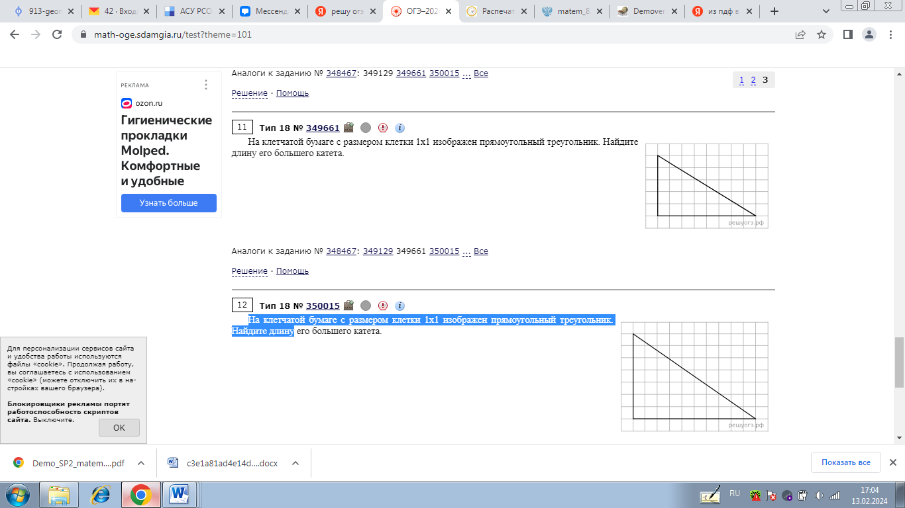

9. Диагональ *BD* параллелограмма *ABCD* образует с его сторонами углы, равные 65° и 50°. Найдите меньший угол параллелограмма

10. На тарелке лежат одинаковые на вид пирожки: 9 с капустой, 7 с рисом и 4 с мясом. Антон наугад берёт один пирожок. Найдите вероятность того, что пирожок окажется с капустой.

**В заданиях №11-14 напишите обоснованное решение и ответ.**

11. Решите систему неравенств

12. Решите уравнение:

13. Моторная лодка прошла 36 км по течению реки и вернулась обратно, потратив на весь путь 5 часов. Скорость течения реки равна 3 км/ч. Найдите скорость лодки в неподвижной воде.

14. В прямоугольном треугольнике *ABC* с прямым углом *C* известны катеты: *AC*  =  6 , *BC*  =  8 . Найдите медиану *CK* этого треугольника.

**Критерии оценивания**

|  |  |  |
| --- | --- | --- |
| № задания | Баллы: | Критерии оценивания: |
| 1. | 1 б | 14- 17 баллов – «5» |
| 2. | 1 б | 11-13 баллов – «4» |
| 3. | 1 б | 6-10 балла – «3» |
| 4. | 1 б | 0-5 балла – «2» |
| 5. | 1 б |  |
| 6. | 1 б |  |
| 7. | 1 б |  |
| 8. | 1 б |  |
| 9. | 1 б |  |
| 10. | 1 б |  |
| 11. | 1 б |  |
| 12. | 2 б |  |
| 13. | 2 б |  |
| 14. | 2 б |  |